AL
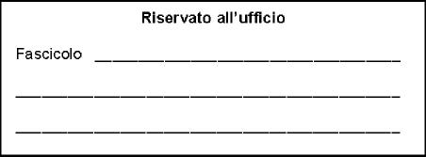
Richiesta ferie
Dirigente Scolastico
ISTITUTO COMPRENSIVO STATALE " NR. 6 "
SEDE
______

Oggetto: Richiesta ferie.
La sottoscritta , nata a___________________ il________ e residente a in___________________ , in servizio presso questo Istituto scolastico in qualità di Docente T.I./T.D.
CHIEDE
che le venga concesso un periodo di ferie dal giorno al giorno ___________
che le venga concesso un periodo di ferie dal giorno al giorno ___________

dichiara che durante tale periodo sarà domiciliata in , via .
Distinti saluti.
MODENA,
Firmato

Codice modulo: 013a

